Приложение 5 к приказу

Департамента здравоохранения

Ханты-Мансийского

автономного округа – Югры

от 13.09.2018 № 931

# ПРИЛОЖЕНИЕ 4

Демонстрационные карточки

к Информационно-регистрационной карте для Мониторинга реализации приоритетного проекта «Формирование системы мотивации граждан к здоровому образу жизни, включая здоровое питание и отказ от вредных привычек»

**Демонстрационная карточка с кодам (используется интервьюером)\*(**<https://ru.m.wikipedia.org/wiki/Коды_субъектов_Российской_Федерации>**)**

|  |  |
| --- | --- |
| 01 | Республика Адыгея |
| 02 | Республика Башкортостан |
| 03 | Республика Бурятия |
| 04 | Республика Алтай (Горный Алтай) |
| 05 | Республика Дагестан |
| 06 | Республика Ингушетия |
| 07 | Кабардино-Балкарская Республика |
| 08 | Республика Калмыкия |
| 09 | Республика Карачаево-Черкессия |
| 10 | Республика Карелия |
| 11 | Республика Коми |
| 12 | Республика Марий Эл |
| 13 | Республика Мордовия |
| 14 | Республика Саха (Якутия) |
| 15 | Республика Северная Осетия — Алания |
| 16 | Республика Татарстан |
| 17 | Республика Тыва |
| 18 | Удмуртская Республика |
| 19 | Республика Хакасия |
| 20 | Чеченская республика |
| 21 | Чувашская Республика |
| 22 | Алтайский край |
| 23 | Краснодарский край |
| 24 | Красноярский край |
| 25 | Приморский край |
| 26 | Ставропольский край |
| 27 | Хабаровский край |
| 28 | Амурская область |
| 29 | Архангельская область |
| 30 | Астраханская область |
| 31 | Белгородская область |
| 32 | Брянская область |
| 33 | Владимирская область |
| 34 | Волгоградская область |
| 35 | Вологодская область |
| 36 | Воронежская область |
| 37 | Ивановская область |
| 38 | Иркутская область |
| 39 | Калининградская область |
| 40 | Калужская область |
| 41 | Камчатский край |
| 42 | Кемеровская область |
| 43 | Кировская область |
| 44 | Костромская область |
| 45 | Курганская область |
| 46 | Курская область |
| 47 | Ленинградская область |
| 48 | Липецкая область |
| 49 | Магаданская область |
| 50 | Московская область |
| 51 | Мурманская область |
| 52 | Нижегородская область |
| 53 | Новгородская область |
| 54 | Новосибирская область |
| 55 | Омская область |
| 56 | Оренбургская область |
| 57 | Орловская область |
| 58 | Пензенская область |
| 59 | Пермский край |
| 60 | Псковская область |
| 61 | Ростовская область |
| 62 | Рязанская область |
| 63 | Самарская область |
| 64 | Саратовская область |
| 65 | Сахалинская область |
| 66 | Свердловская область |
| 67 | Смоленская область |
| 68 | Тамбовская область |
| 69 | Тверская область |
| 70 | Томская область |
| 71 | Тульская область |
| 72 | Тюменская область |
| 73 | Ульяновская область |
| 74 | Челябинская область |
| 75 | Забайкальский край |
| 76 | Ярославская область |
| 77 | г. Москва |
| 78 | г. Санкт-Петербург |
| 79 | Еврейская автономная область |
| 83 | Ненецкий автономный округ |
| 86 | Ханты-Мансийский автономный округ |
| 87 | Чукотский автономный округ |
| 89 | Ямало-Ненецкий автономный округ |
| 91 | Республика Крым |
| 92 | г. Севастополь |

**Демонстрационная карточка по национальной принадлежности**

**(используется интервьюером)\***

|  |  |
| --- | --- |
| **А**базины |  |
| Абхазы |  |
| Аварцы |  |
| Агулы |  |
| Аджарцы |  |
| Адыгейцы |  |
| Азербайджанцы |  |
| Алеуты |  |
| Алтайцы |  |
| Американцы |  |
| Андийцы |  |
| Арабы |  |
| Армяне |  |
| Арчинцы |  |
| Ассирийцы |  |
| Астраханские татары |  |
| Афганцы |  |
| Ахвахцы |  |
| **Б**агулалы |  |
| Балкарцы |  |
| Башкиры |  |
| Бежтинцы |  |
| Белорусы |  |
| Бесермяне |  |
| Болгары |  |
| Боснийцы |  |
| Ботлихцы |  |
| Британцы |  |
| Буряты |  |
| **В**енгры |  |
| Вепсы |  |
| Водь |  |
| Вьетнамцы |  |
| **Г**агаузы |  |
| Гинухцы |  |
| Годоберинцы |  |
| Горные марийцы |  |
| Горские евреи |  |
| Греки |  |
| Греки-урумы |  |
| Грузинские евреи |  |
| Грузины |  |
| Гунзибцы |  |
| **Д**аргинцы |  |
| Дидойцы |  |
| Долганы |  |
| Дунгане |  |
| **Е**вреи |  |
| Езиды |  |
| **И**жорцы |  |
| Ингерманландцы |  |
| Ингилойцы |  |
| Ингуши |  |
| Индийцы |  |
| Испанцы |  |
| Итальянцы |  |
| Ительмены |  |
| **К**абардинцы |  |
| Казаки |  |
| Казахи |  |
| Кайтагцы |  |
| Калмыки |  |
| Камчадалы |  |
| Карагаши |  |
| Караимы |  |
| Каракалпаки |  |
| Каратинцы |  |
| Карачаевцы |  |
| Карелы |  |
| Кереки |  |
| Кеты |  |
| Киргизы |  |
| Китайцы |  |
| Коми |  |
| Коми-ижемцы |  |
| Коми-пермяки |  |
| Корейцы |  |
| Коряки |  |
| Крымские татары |  |
| Крымчаки |  |
| Кряшены |  |
| Кубачинцы |  |
| Кубинцы |  |
| Кумандинцы |  |
| Кумыки |  |
| Курды |  |
| Курманч |  |
| **Л**азы |  |
| Лакцы |  |
| Латгальцы |  |
| Латыши |  |
| Лезгины |  |
| Литовцы |  |
| Лугово-восточные марийцы |  |
| **М**акедонцы |  |
| Манси |  |
| Марийцы |  |
| Мегрелы |  |
| Меннониты |  |
| Мишари |  |
| Молдаване |  |
| Монголы |  |
| Мордва |  |
| Мордва-мокша |  |
| Мордва-эрзя |  |
| **Н**агайбаки |  |
| Нанайцы |  |
| Нганасаны |  |
| Негидальцы |  |
| Немцы |  |
| Ненцы |  |
| Нивхи |  |
| Ногайцы |  |
| **О**рочи |  |
| Осетины |  |
| Осетины-дигорцы |  |
| Осетины-иронцы |  |
| **П**акистанцы |  |
| Памирцы |  |
| Персы |  |
| Поляки |  |
| Поморы |  |
| **Р**умыны |  |
| Русины |  |
| Русские |  |
| Рутульцы |  |
| **С**аамы |  |
| Сваны |  |
| Селькупы |  |
| Сербы |  |
| Сету (сето) |  |
| Сибирские татары |  |
| Словаки |  |
| Словенцы |  |
| Сойоты |  |
| Среднеазиатские евреи |  |
| **Т**абасараны |  |
| Таджики |  |
| Тазы |  |
| Талыши |  |
| Татары |  |
| Таты |  |
| Теленгиты |  |
| Телеуты |  |
| Тиндалы |  |
| Тофалары (тофа) |  |
| Тубалары |  |
| Тувинцы |  |
| Тувинцы-тоджинцы |  |
| Турки |  |
| Турки-месхетинцы |  |
| Туркмены |  |
| **У**дины |  |
| Удмурты |  |
| Удэгейцы |  |
| Узбеки |  |
| Уйгуры |  |
| Уйльта (ороки) |  |
| Украинцы |  |
| Ульчи |  |
| **Ф**инны |  |
| Французы |  |
| **Х**акасы |  |
| Ханты |  |
| Хваршины |  |
| Хемшилы |  |
| Хорваты |  |
| **Ц**ахуры |  |
| Цыгане |  |
| Цыгане среднеазиатские |  |
| **Ч**амалалы |  |
| Челканцы |  |
| Черкесогаи |  |
| Черкесы |  |
| Черногорцы |  |
| Чехи |  |
| Чеченцы |  |
| Чеченцы-аккинцы |  |
| Чуванцы |  |
| Чуваши |  |
| Чукчи |  |
| Чулымцы |  |
| **Ш**апсуги |  |
| Шорцы |  |
| **Э**венки |  |
| Эвены (ламуты) |  |
| Энцы |  |
| Эскимосы |  |
| Эстонцы |  |
| **Ю**ги |  |
| Юкагиры |  |
| **Я**куты (саха) |  |
| Японцы |  |
| **Другая национальная принадлежность** |  |

**Демонстрационная карточка по потреблению табака\***

|  |  |
| --- | --- |
| **C:\Users\AImaeva\AppData\Local\Microsoft\Windows\Temporary Internet Files\Content.Outlook\MHSS0MI0\shutterstock_89393710_сигареты.jpg** | * Сигареты промышленного производства |
|  | * Самокрутки |
|  | * Трубка, набитая табаком |
|  | * Сигары, например, сигариллы, двойная корона, манильские сигары, сигары конической формы и другие виды сигар |
|  | * Кальян |
|  | |

**Демонстрационная карточка по потреблению алкоголя\***

1 стандартная доза =





1 доза**аперитива**

(60 мл)

1 порция **крепких спиртных напитков** (30 мл)

1 бокал винасреднегоразмера(120 мл)

1 стандартная бутылка**обычногопива** (285мл)

В одной стандартной порции алкоголя приблизительно

**10 г** этилового спирта

Таблица с указанием порций в зависимости от крепости алкогольного напитка

|  |  |  |  |  |  |  |  |
| --- | --- | --- | --- | --- | --- | --- | --- |
| Рюмка водки | Рюмка ликера | Бокал коньяка | Крепкие напитки | Бокал портвейна | Фужер шампанского | Бокал вина | Банка  пива |
| 40% | 20% | 40% | 40% | 18% | 13% | 9% | 4% |
| 100 мл | 50 мл | 100 мл | 100 мл | 120 мл | 180 мл | 200 мл | 330 мл |
| 4  порции | 1  порция | 4  порции | 4  порции | 2  порции | 2  порции | 2 порции | 1  порция |
|  | | | | | | | |
| Бутылка водки | Бутылка ликера | Бутылка коньяка | Бутылка виски | Бутылка портвейна | Бутылка  шампанского | Бутылка вина | Бутылка пива |
| 1000 мл | 500 мл | 350 | 1000 мл | 750 мл | 750 мл | 750 мл | 500 мл |
| 40 порций | 10 порций | 14 порций | 40 порций | 13  порций | 8  порций | 7 порции | 2  порции |

**Демонстрационная карточка по рациону питания\***

|  |
| --- |
| **Одна стандартная порция = 80 грамм** |
| Под одной порцией **ФРУКТОВ** подразумеваются: |
| * целое яблоко, банан, апельсин или любой другой фрукт в количестве 80 г; * порезанные, приготовленные, консервированные фрукты в количестве 80 г; * Свежевыжатый фруктовый сок(в 100 мл – 80 г фруктов) – натуральный сок из фруктов, а не искусственно ароматизированный напиток.   Например, |

**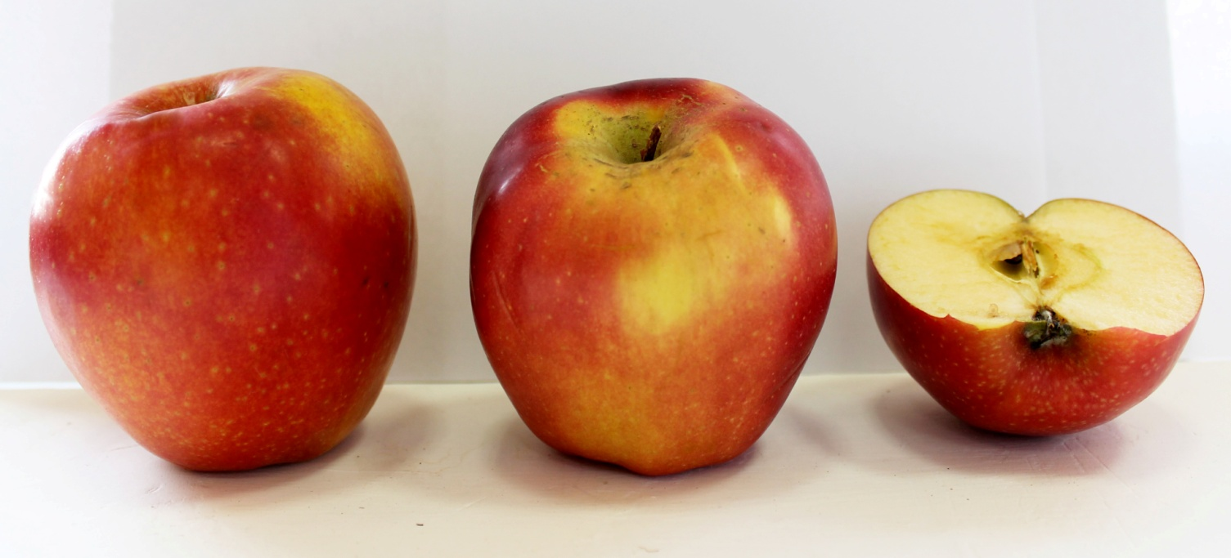**

**40г**

**80г**

**160г**

**7,5 см**

**5,5см**

**Демонстрационная карточка по рациону питания\***

|  |
| --- |
| **Одна стандартная порция = 80 грамм** |
| Под одной порцией **ОВОЩЕЙ** подразумеваются**:** |
| * Сырые, зеленые листовые овощи, напр. шпинат, салат и т.д. в количестве 80 г; * Прочие овощи в сыром виде или приготовленные, например, помидоры, морковь, тыква, кукуруза, свежая фасоль, лук и т.д. в количестве 80 г;   ***КРОМЕ*** *клубневых овощей (топинамбура, картофеля, батата;*   * Свежевыжатый овощной сок (в 100 мл – 80 г овощей) – натуральный сок из овощей, а не искусственно ароматизированный напиток   Например, |

**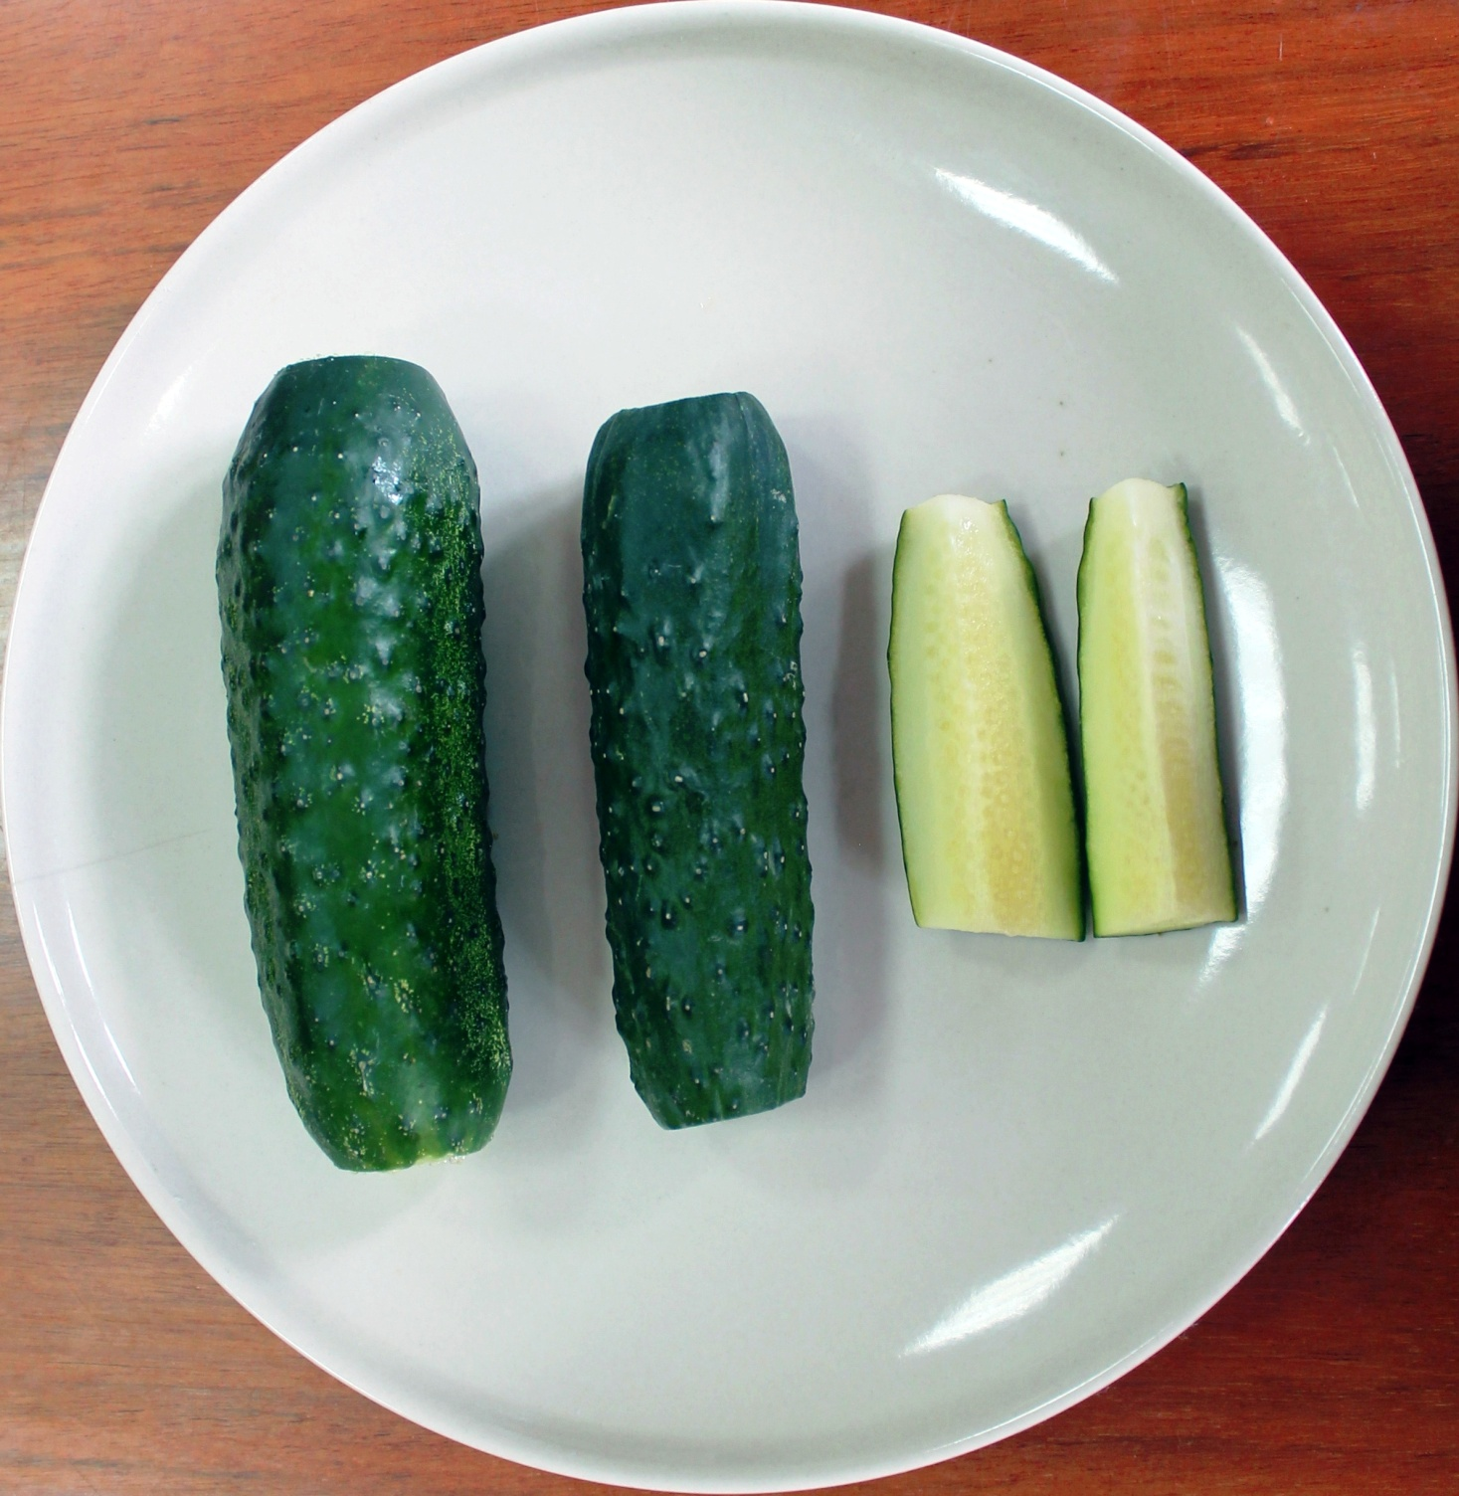**

**20г**

**80 г**

**160 г**

**8см**

**12 см**

**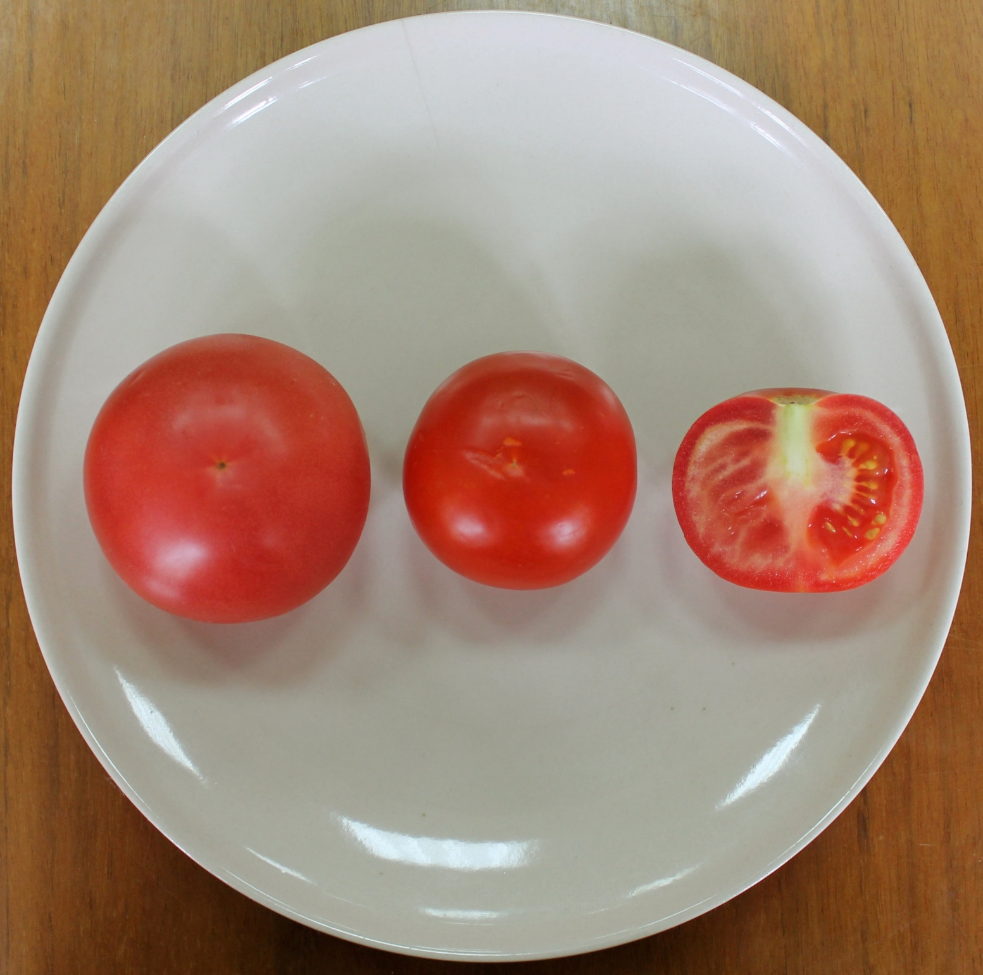**

**5 см**

**7 см**

**40 г**

**80 г**

**160 г**

**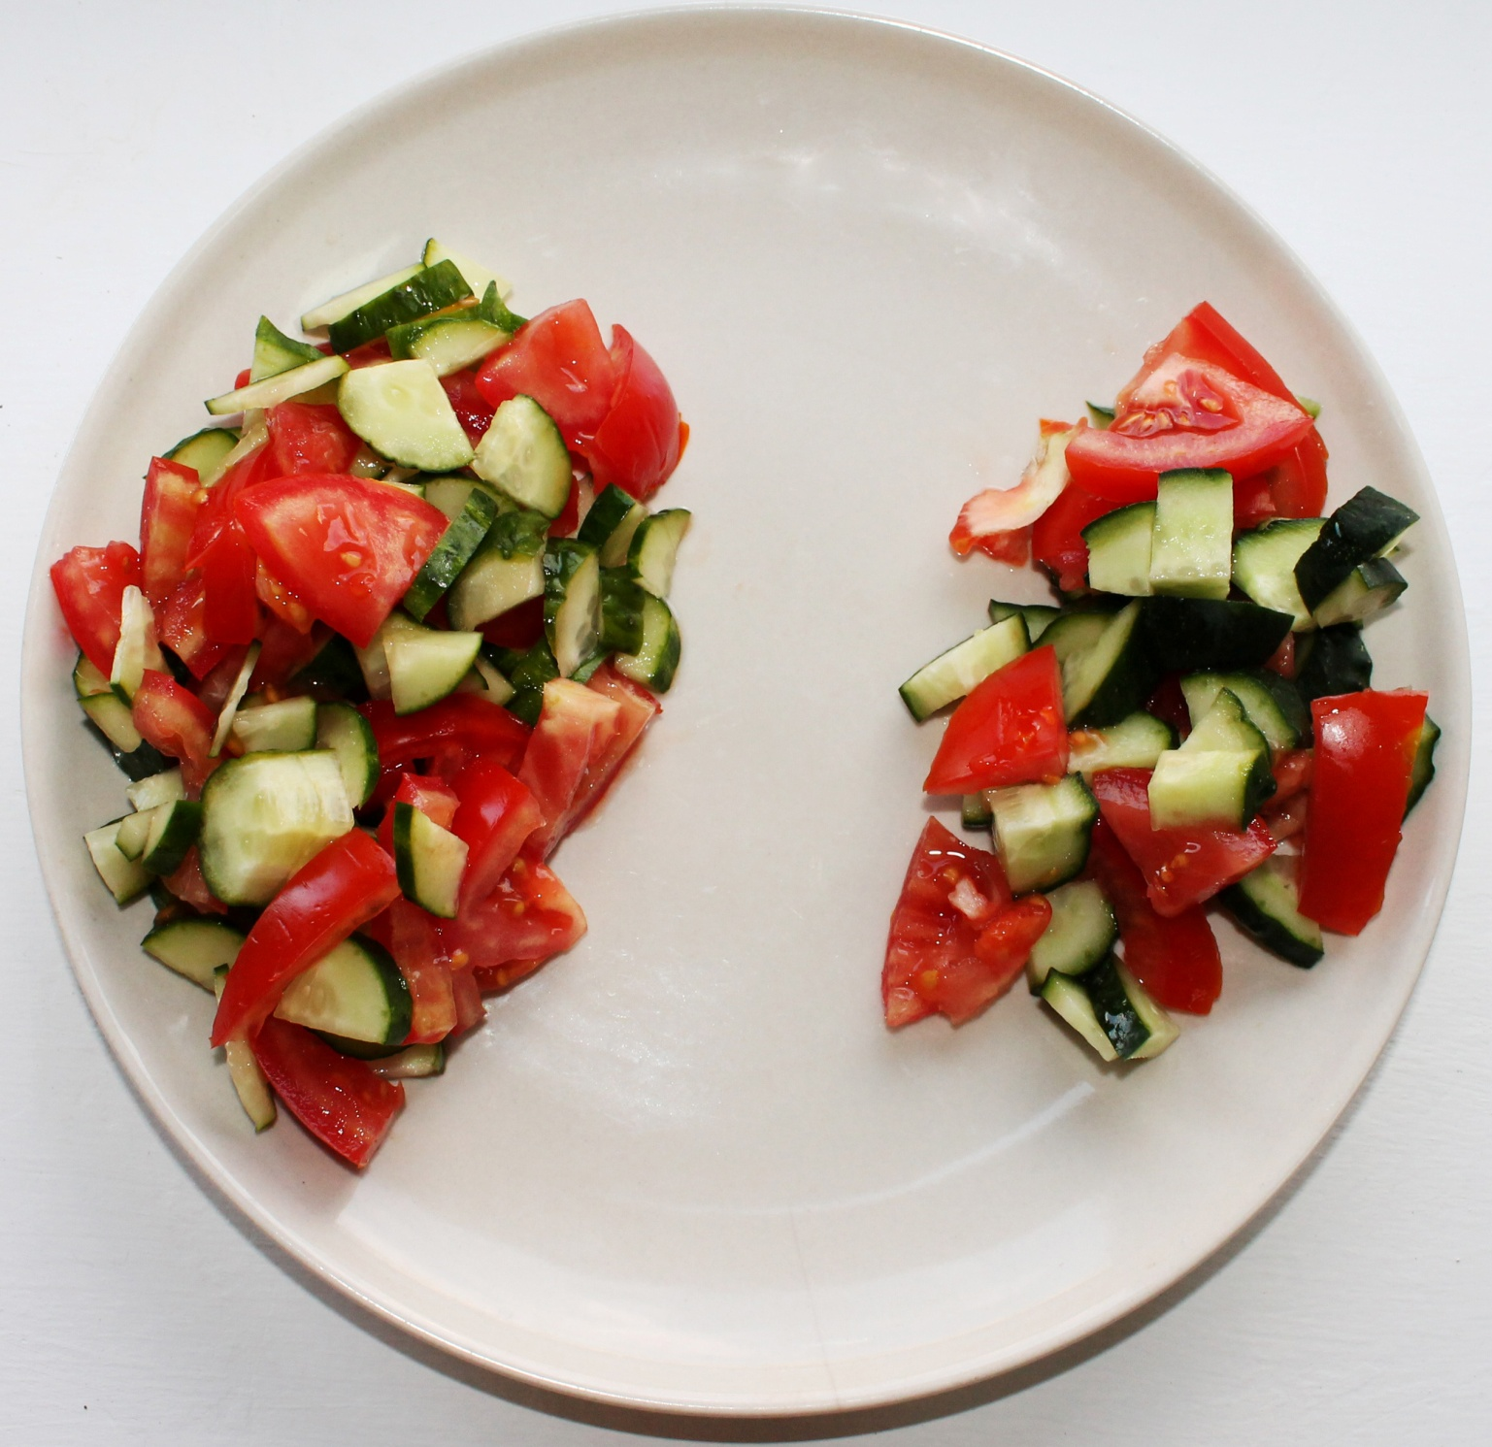**

**160 г**

**80 г**

**Демонстрационная карточка по повышенному потреблению соли\***

|  |
| --- |
| * Соль столовая или морская, или йодированная * Бульонные кубики и бульонный порошок * Соевый соус * Соусы с высоким содержанием соли (майонез, соус с добавлением соленых огурцов, соленого сыра), в том числе приготовленные в домашних условиях |

**Демонстрационная карточка по повышенному потреблению соли\***

|  |
| --- |
| * Готовые мясные продукты * Соленые орехи * Бекон и сало * Упакованные соленые закуски (сухарики, чипсы) * Консервированные блюда, включая соленья и консервы * Соленая рыба, икра * Соленый сыр * Копченая или сушеная рыба * Блюда с высоким содержанием соли, приготовленные в ресторане быстрого питания |

**Демонстрационная карточка по физической активности\***

**Повседневная ИНТЕНСИВНАЯ физическая активность**

**ИНТЕНСИВНЫЕ виды деятельности** требуют больших усилий и приводят к учащенному дыханию, значительному увеличению частоты сердечных сокращений и вызывают появление пота.

**Примеры повседневной интенсивной физической активности**

|  |
| --- |
| **shutterstock_85365103.jpgshutterstock_46962271.jpg** |
| * Сельскохозяйственные работы (вспашка земли, срезание или сортировка урожая (быстрый темп)) * Лесное хозяйство (спиливание, рубка и переноска древесины) * Работы в саду (рытье) * Строительные работы * Грузовые работы (транспортировка крупногабаритной мебели, курьерская доставка крупногабаритных посылок (более 20 кг)) * Работа шахтером, металлургом и т.д. |

**Демонстрационная карточка по физической активности\***

**Повседневная УМЕРЕННАЯ физическая активность**

**УМЕРЕННЫЕ виды деятельности** требуют умеренных усилий, несколько повышают частоту сердечных сокращений и оставляют ощущение тепла и легкой одышки.

**Примеры повседневной умеренной физической активности**

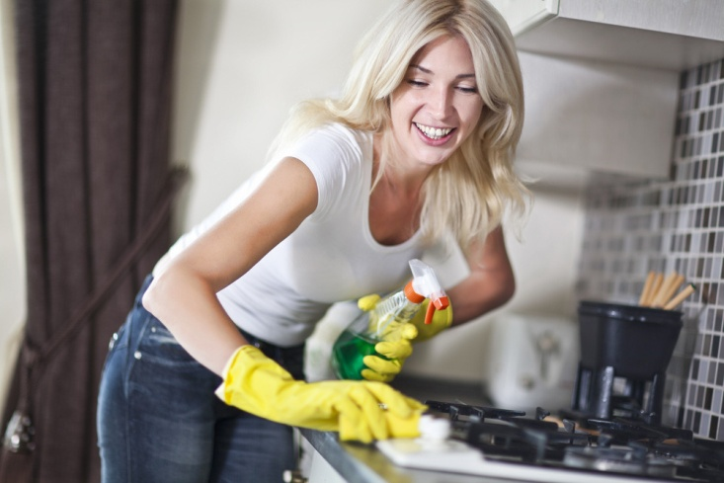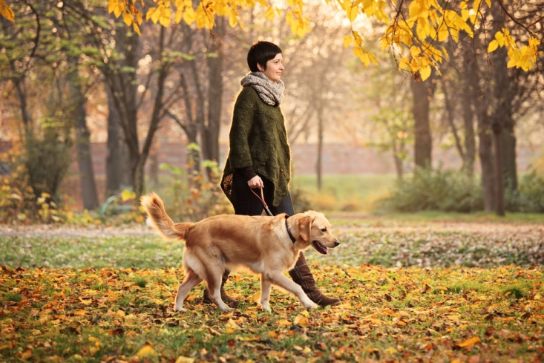

|  |
| --- |
| * Уборка (пылесосить, мыть, натирать, чистить, подметать, гладить) * Стирка (выбивание и чистка ковров, стирка одежды (ручная)) * Садоводство * Посадка и сбор урожая * Физический труд (толкание загруженной тачки) * Ремонтные работы * Уход за животными |

**Демонстрационная карточка по физической активности\***

**ИНТЕНСИВНАЯ физическая активность на отдыхе**

**ИНТЕНСИВНЫЕ виды деятельности** требуют больших усилий и приводят к учащенному дыханию, значительному увеличению частоты сердечных сокращений и вызывают появление пота.

**Примеры интенсивной активности на ОТДЫХЕ**

|  |  |
| --- | --- |
| shutterstock_85190668.jpgshutterstock_76974130.jpg | |
| * Футбол * Баскетбол * Теннис * Активная аэробика * Аква аэробика * Балетные танцы * Быстрое плавание |

**Демонстрационная карточка по физической активности\***

**Умеренная физическая активность на отдыхе**

**УМЕРЕННЫЕ виды деятельности** требуют умеренных усилий, несколько повышают частоту сердечных сокращений и оставляют ощущение тепла и легкой одышки.

**Примеры интенсивной активности на ОТДЫХЕ**

|  |
| --- |
| **5.jpg23.jpg**   * Езда на велосипеде * Бег трусцой * Танцы * Верховая езда * Бадминтон * Йога * Пилатес * Неактивная аэробика * Настольный теннис |